Titre : ecosan – Introduction de modes de gestion des eaux usées et d’assainissement en circuit fermé – un nouveau projet suprarégional de la GTZ

Auteurs : Jana Schlick, Christine Werner
Deutsche Gesellschaft für Technische Zusammenarbeit (GTZ) GmbH
Dag-Hammarskjöld-Weg 1-5, Postfach 5180, 65726 Eschborn, Allemagne
Tél. : +49-6196-79-1740, Fax : +49-6196-79-6105, e-mail : christine.werner@gtz.de

- Le problème de l’approche classique de la gestion des eaux usées

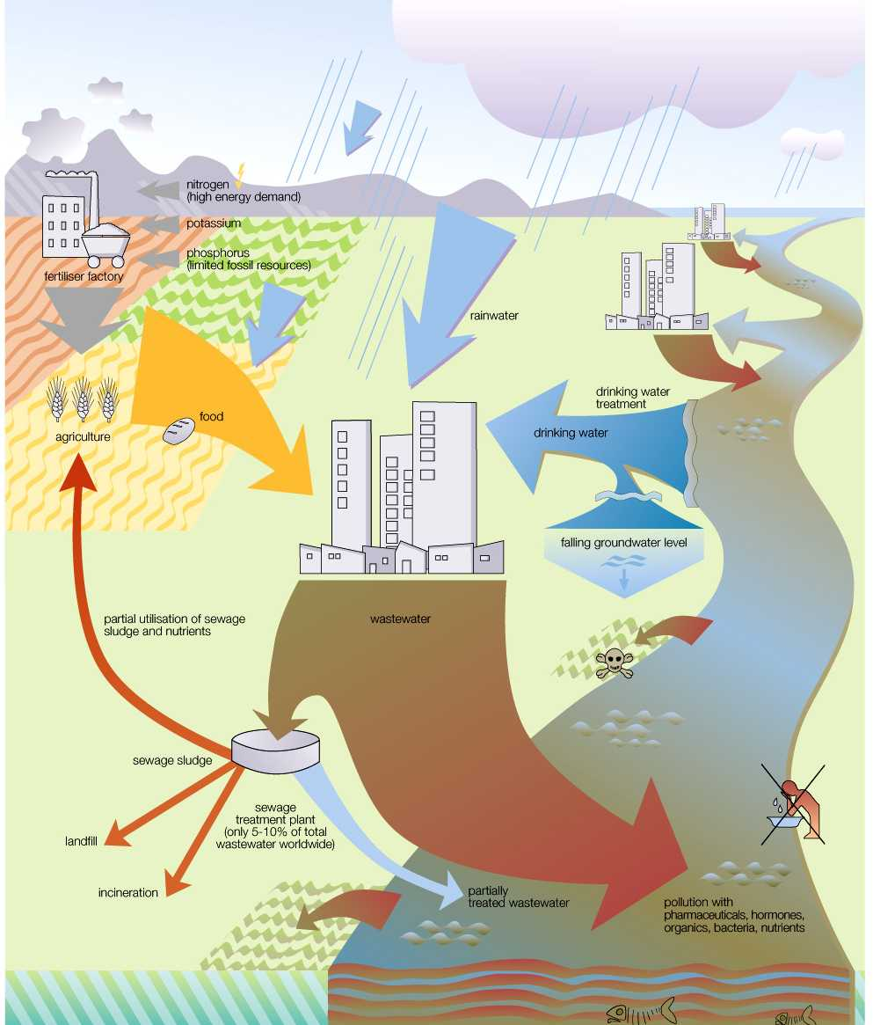
Figure 1 : Les inconvénients des systèmes classiques de gestion des eaux usées
  - Épuration insuffisante ou rejet incontrôlé de plus de 90 % des eaux usées du monde
- Prédominance des systèmes unitaires centralisés dans l’élimination organisée
- Gaspillage d’eau pour le transport
- Coûts d’équipement, d’énergie, d’exploitation et d’entretien élevés
- Les zones prospères sont souvent subventionnées et les zones pauvres sont négligées
- Pollution des eaux par les éléments nutritifs, les matières dangereuses, des germes pathogènes, des résidus pharmaceutiques, des hormones, etc.
- Perte d’éléments nutritifs et d’éléments traces contenus dans les excréments à cause des rejets dans l’eau
- Appauvrissement des sols agricoles, la nécessité d’utiliser des engrais crée une situation de dépendance
- Technologie linéaire en fin de cycle.

Les méthodes classiques de gestion centralisée des eaux usées, c’est-à-dire les systèmes combinés, avec un grand nombre d’installations d’épuration multiétages en aval, sont aujourd’hui encore la norme dans les pays industriels. Pour des raisons écologiques et économiques, ces méthodes sont toutefois de plus en plus critiquées. Des investissements de plus en plus coûteux, des coûts d’exploitation et d’entretien élevés et le gaspillage d’eau résultant de l’utilisation abusive de cette ressource précieuse qu’est l’eau potable comme agent de transport des matières fécales, de l’urine et des déchets, amènent à mettre en question le bien-fondé de ces méthodes dans les nations riches, et a fortiori de leur utilisation courante dans les pays en développement.
Pour les zones arides et semi-arides en particulier, il est devenu urgent de rechercher des solutions appropriées. En raison de la densité de population croissante et de la pollution des nappes qui en résulte, les systèmes d’évacuation décentralisés conventionnels comme les latrines et les puisards ne sont pas non plus une solution viable. Malgré les grands efforts déployés par beaucoup d’organisations internationales et locales pour améliorer la gestion de l’eau dans les pays en développement, 2,2 millions de personnes, des enfants pour la plupart, meurent chaque année dans ces pays de maladies dues à la contamination de l’eau potable, à l’absence de système d’assainissement et au manque d’hygiène.
En outre, les systèmes classiques d’élimination des eaux usées ont un effet néfaste direct sur la fertilité des sols, car les éléments nutritifs et les éléments traces utiles contenus dans les excréments humains ne sont généralement pas réintroduits dans le circuit agricole. Même dans les cas où les boues d’épuration sont utilisées pour l’agriculture, une petite partie seulement des éléments nutritifs est réintroduite dans la couche vivante du sol. La plupart de ces éléments sont soit détruits (p. ex., élimination de l’azote), soit ils pénètrent dans l’eau et polluent de ce fait l’environnement. Souvent, les possibilités d’utilisation des boues d’épuration provenant des systèmes centralisés de traitement des eaux sont restreintes, car les eaux usées ménagères, les eaux résiduaires industrielles et l’eau de pluie provenant des rues contaminées étant mélangées, la concentration de métaux lourds et d’autres substances dangereuses dans les boues est trop élevée.
Nos systèmes d’assainissement traditionnels sont en fait en grande partie des systèmes linéaires en fin de cycle, où l’eau potable est utilisée pour acheminer les déchets dans le circuit de l’eau, et ils sont de ce fait sources de nuisances et de risques sanitaires.

Les avantages de l’assainissement écologique

L’assainissement écologique – en abrégé « ecosan », de « ecological sanitation » – est une approche qui doit permettre d’éviter les inconvénients des systèmes d’assainissement classiques. Le concept repose sur l’idée d’une intégration des flux de matières dans des systèmes de gestion des eaux usées qui soient durables sur le plan économique et écologique, et adaptés aux besoins locaux. Il ne privilégie pas une technologie spécifique ; il est plutôt une nouvelle « philosophie » de traitement de substances considérées jusqu’ici comme eaux usées et déchets véhiculés par l’eau, dont il faut se débarrasser.
Les systèmes fondés sur cette approche visent à fermer systématiquement le circuit des matières sur place donc, en fin de compte, à permettre leur recyclage, déjà courant pour les déchets solides. Ils rétablissent également un équilibre naturel remarquable, c’est-à-dire un équilibre entre la quantité d’éléments nutritifs excrétés par une personne en un an et celle qui est nécessaire pour produire sa nourriture (7,5 kg de nitrates, de phosphore et de potassium pour 250 kg de céréales). Dans l’idéal, l’assainissement écologique permet de récupérer presque entièrement tous les éléments nutritifs et éléments traces contenus dans les eaux usées ménagères pour les réutiliser dans l’agriculture – après un traitement adéquat. Il contribue ainsi à préserver la fertilité des sols et à garantir la sécurité alimentaire à long terme.
L’assainissement écologique est une solution intégrée, qui se distingue par son approche interdisciplinaire, qui dépasse le cadre restreint de l’alimentation en eau domestique et des aspects technologiques, pour englober dans le développement des systèmes les utilisations agricoles, les aspects sociologiques, l’hygiène, la santé, l’urbanisme, la promotion de l’économie/des petites entreprises, l’administration, etc.
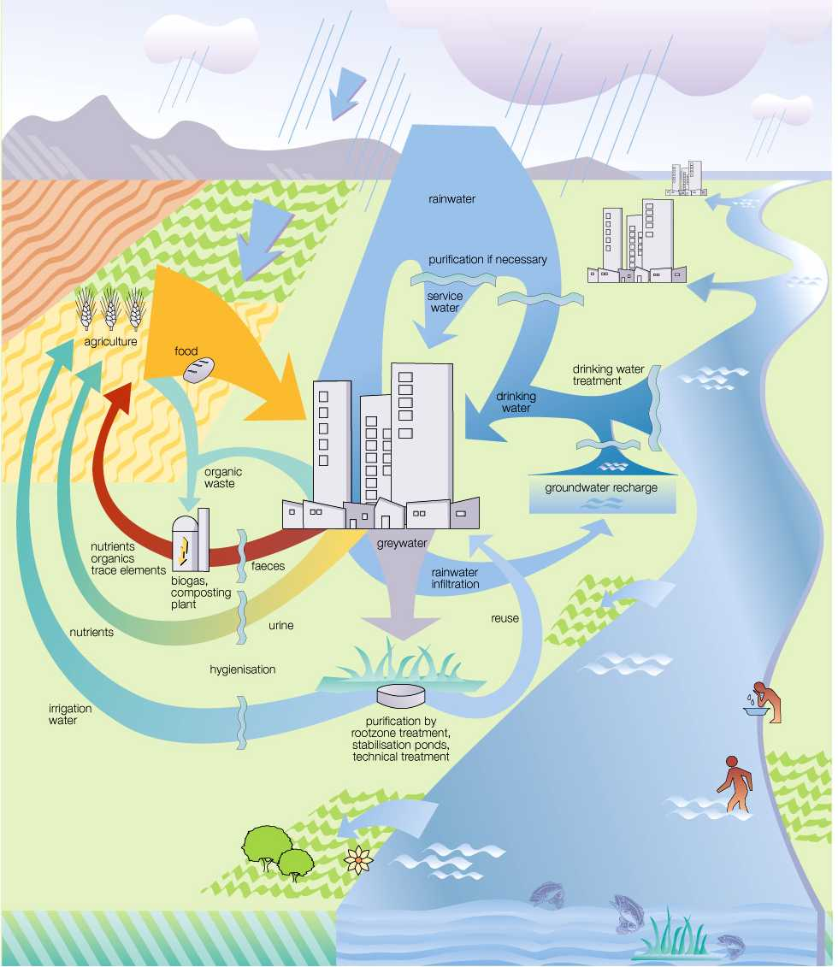
Figure 2 : Les avantages de l’assainissement écologique
- Réutilisation
(extraction et utilisation des éléments nutritifs, des éléments traces, de l’eau et de l’énergie dans de bonnes conditions d’hygiène)
- Conservation des ressources naturelles
(diminution de la consommation d’eau, substituts des engrais chimiques, réduction de la pollution de l’eau à un minimum)
- Préférence pour les systèmes à flux partiel modulaires, décentralisés
- Solutions économiques et adaptées
- Préservation de la fertilité du sol
- Sécurité alimentaire
- Approche intégrée, interdisciplinaire (gestion des eaux ménagères, conservation des ressources naturelles, protection de l’environnement, urbanisme, agriculture (urbaine), irrigation, sécurité alimentaire, promotion des petites entreprises, hygiène)
- Substitution du recyclage à l’élimination.

Dans la pratique, les stratégies d’assainissement écologique, qui consistent à séparer et traiter séparément les matières fécales, l’urine et les eaux grises, réduisent par exemple à un minimum la consommation de cette ressource précieuse qu’est l’eau potable et permettent le traitement à un faible coût des eaux usées séparées en vue de leur réutilisation pour l’amendement des sols, l’irrigation, l’industrie ou comme engrais.
Il existe diverses technologies d’assainissement écologique, allant du système simple, de faible technicité, au système de pointe sophistiqué. La gamme s’étend actuellement des toilettes à compost et des toilettes sèches à séparation d’urine, aux toilettes à vide qui économisent l’eau avec, éventuellement, collecte séparée et traitement consécutif de l’urine, des matières fécales et des eaux grises par filtration sur membrane pour la séparation des matières et l’hygiénisation. D’une manière générale, on privilégie les installations modulaires et décentralisées. Toutefois, dans les régions à très forte densité de population, des systèmes centralisés peuvent rester nécessaires.
traitement
utilisation

séparation de :

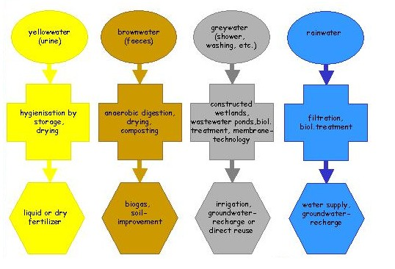

Figure 3 : Exemples de systèmes d’assainissement écologique
Une logistique novatrice pour la restitution des éléments nutritifs aux sols agricoles, des stratégies de commercialisation des éléments nutritifs récupérés et des directives pour leur utilisation sans risques dans l’agriculture ont ici une importance déterminante. Les nouveaux modèles d’assainissement écologique peuvent aussi comporter la création d’entreprises de services, ce qui implique à son tour des mesures génératrices de revenus pour la construction des installations et leur exploitation simple et sûre, ainsi que pour la collecte, le traitement et la commercialisation des matières recyclées.
Si l’on considère ne serait-ce que quelques-uns des inconvénients des engrais chimiques, il est d’autant plus important de fermer le cycle local des éléments nutritifs, en récupérant et en utilisant l’azote, le phosphore, le potassium, les éléments traces et les matières organiques contenus dans les excréments. D’une part, dans une grande partie du monde, ces engrais sont trop coûteux ou les paysans ne peuvent pas se les procurer et leurs effets sur les sols et la qualité des produits alimentaires sont controversés. D’autre part, leur production nécessite beaucoup d’énergie et de ressources naturelles d’origine fossile qui ne sont pas infinies. Prenons par exemple le phosphore : d’après les estimations, si la consommation se poursuit au rythme actuel, les gisements seront épuisés dans une soixantaine d’années. Ici aussi, l’assainissement écologique est un facteur déterminant de la protection de l’environnement et de la conservation des ressources naturelles, d’une production alimentaire durable et d’un avenir stable pour l’alimentation et la santé.
On trouve déjà dans différents pays des exemples ponctuels de systèmes d’assainissement écologique efficaces et prometteurs et un certain nombre de spécialistes ayant une très grande expérience travaillent dans ce domaine. Néanmoins, un important travail de recherche et développement doit encore être accompli pour que l’assainissement écologique soit internationalement reconnu comme une solution aux problèmes, nombreux et différents. Jusqu’ici, ses applications ont aussi tendance à se concentrer dans les zones rurales et les expériences dans les zones urbaines et périrubaines sont encore insuffisantes. Or, face à la rapidité de l’urbanisation de par le monde, il est urgent de trouver des solutions au problème de l’assainissement dans les conurbations.

Figure 4 : Exemples de technologies possibles pour l’assainissement écologique

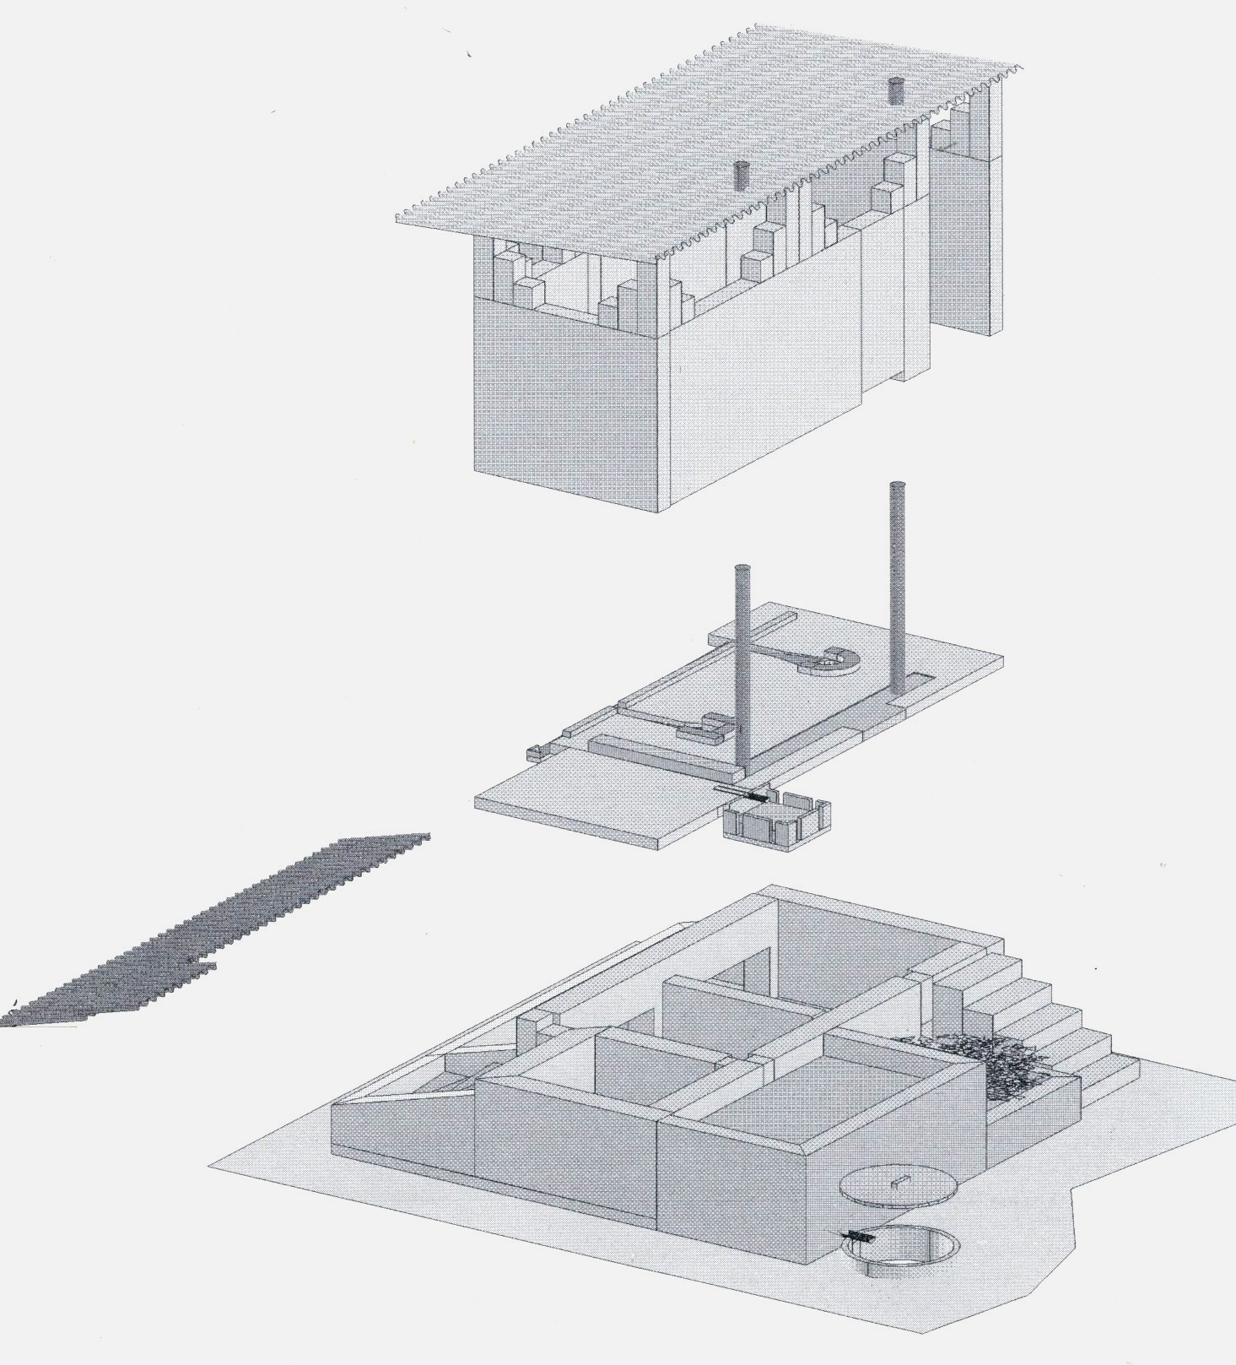

Exploded drawing - preliminary project
Croquis éclaté de toilettes sèches à séparation d’urine
avec douche et filtration des eaux grises,
avant-projet Afrique occidentale, GTZ ecosan

Schéma de toilettes sèches à séparation d’urine
suivant Austin, van Vuuren,
Case study, urine separation technology, 1999

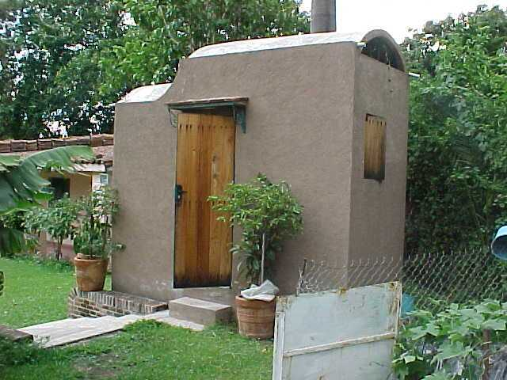

Toilettes sèches à séparation
d’urine au Mexique
(Source : S. Esrey, Unicef, New York)

WC à la turque à séparation d’urine
en Chine
Conception Lin Jiang
(Source : U. Winblad, Suède)

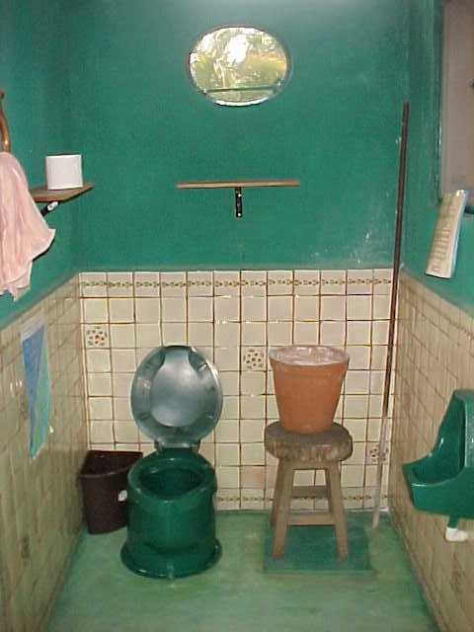

Toilettes sèches à séparation d’urine
dans un immeuble d’habitation au Mexique
(Source : S. Esrey, Unicef, New York)

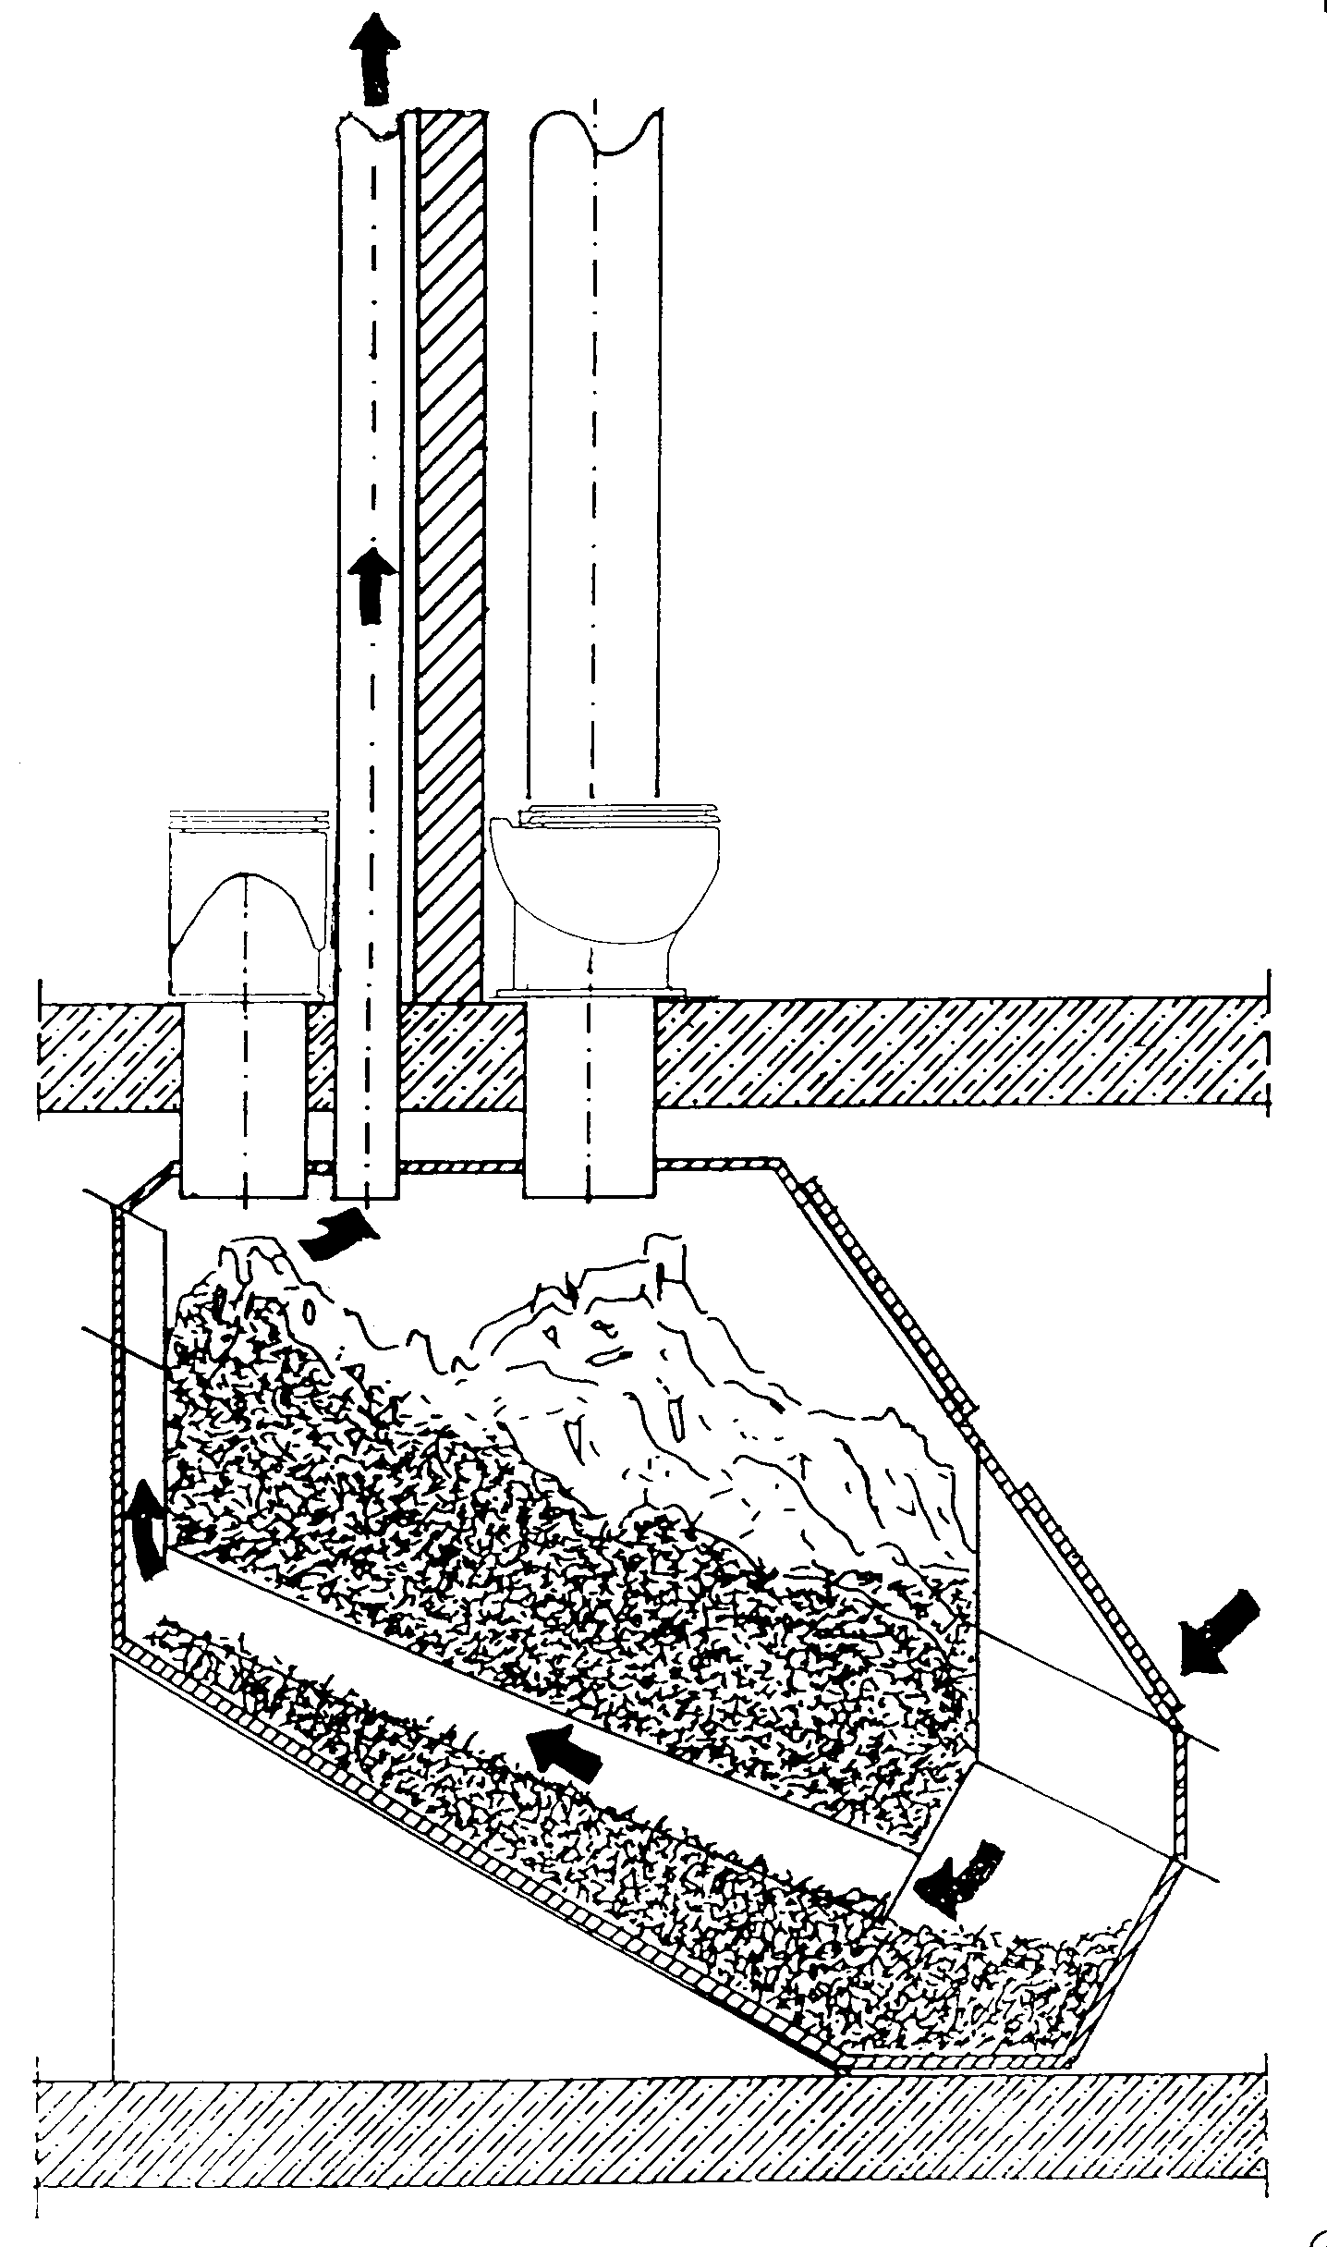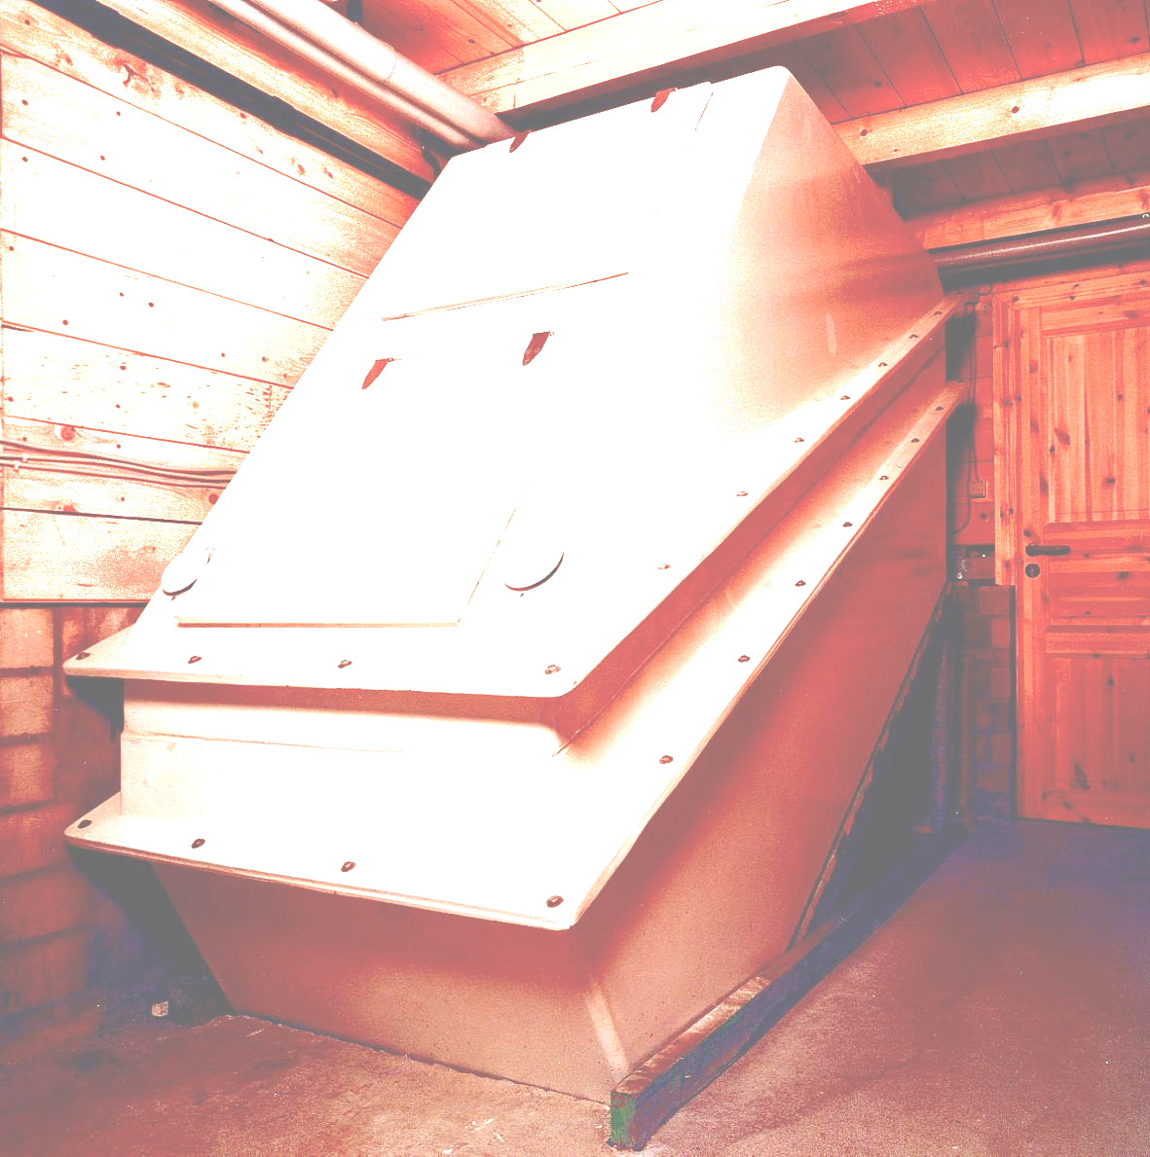

Toilettes à compost à Hambourg
Berger Biotechnik, Hambourg, 2001
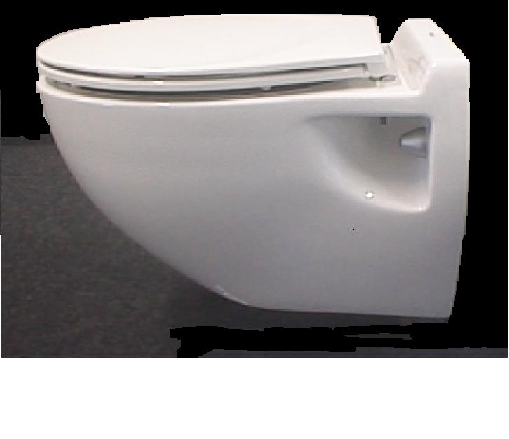
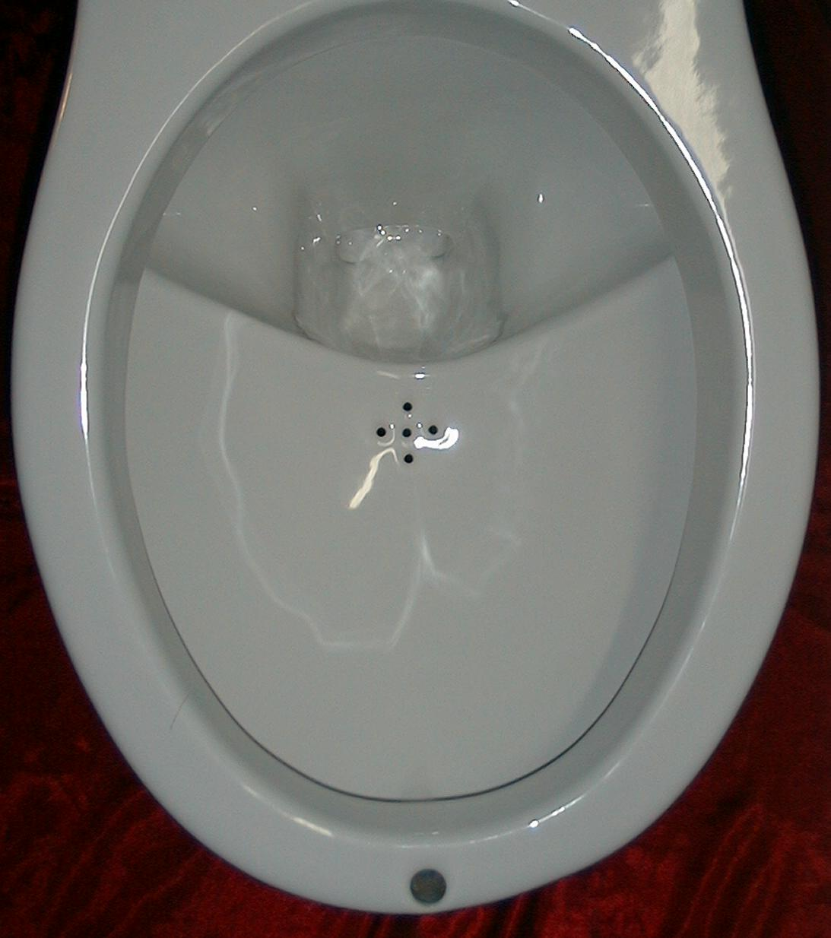
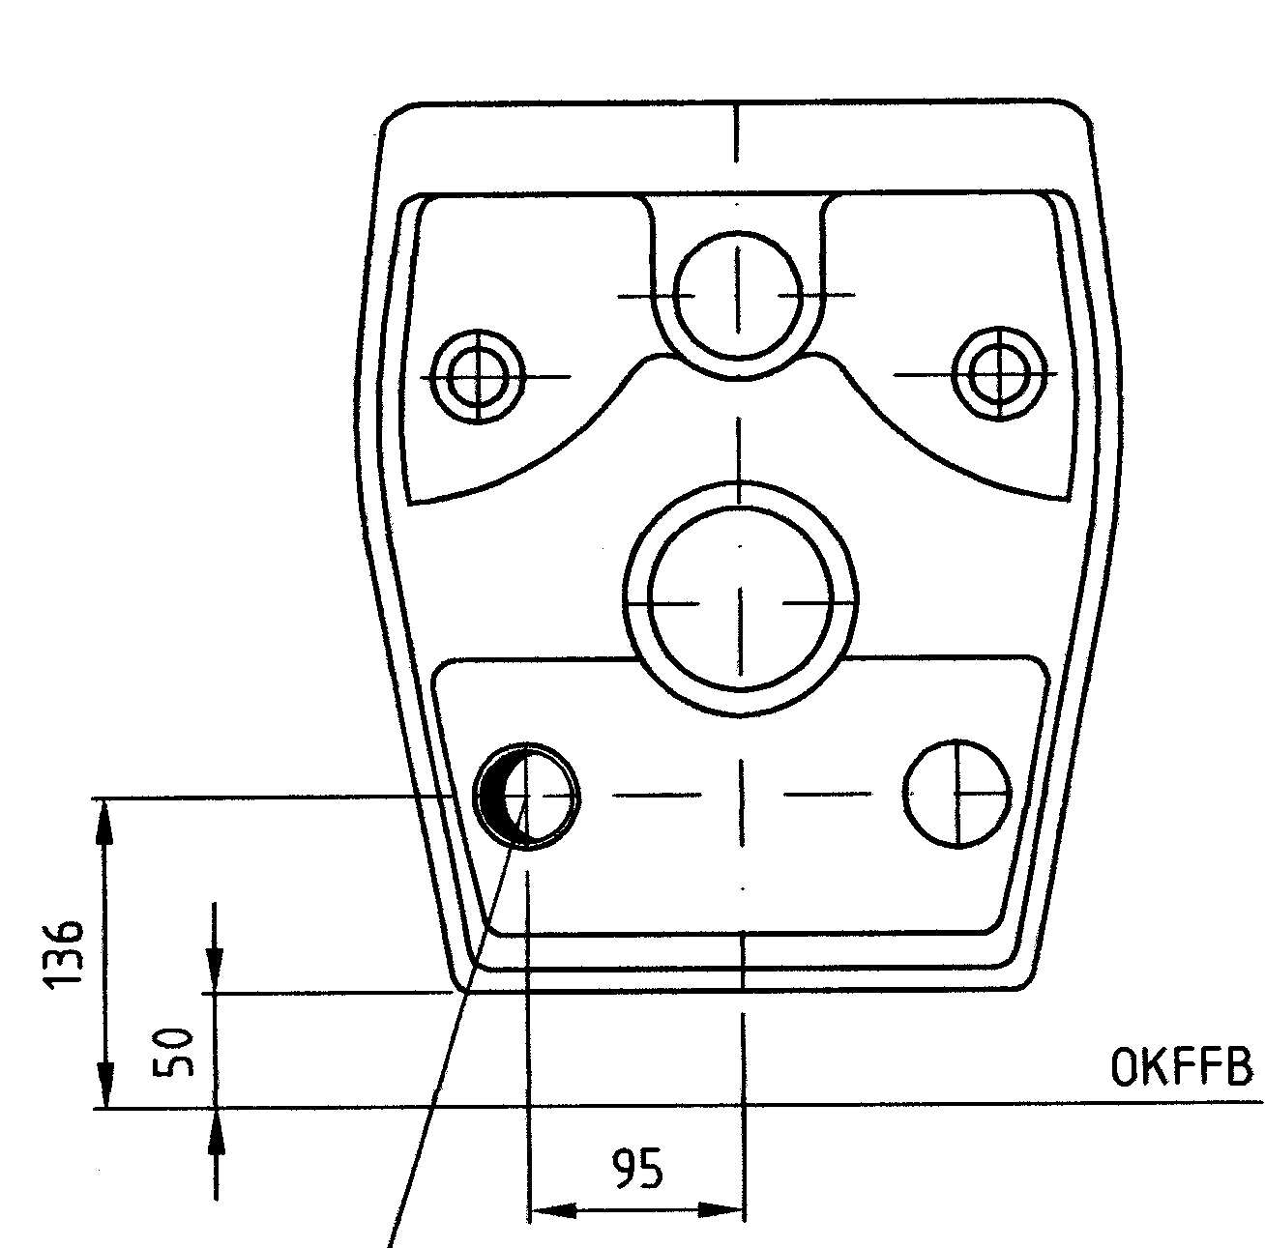
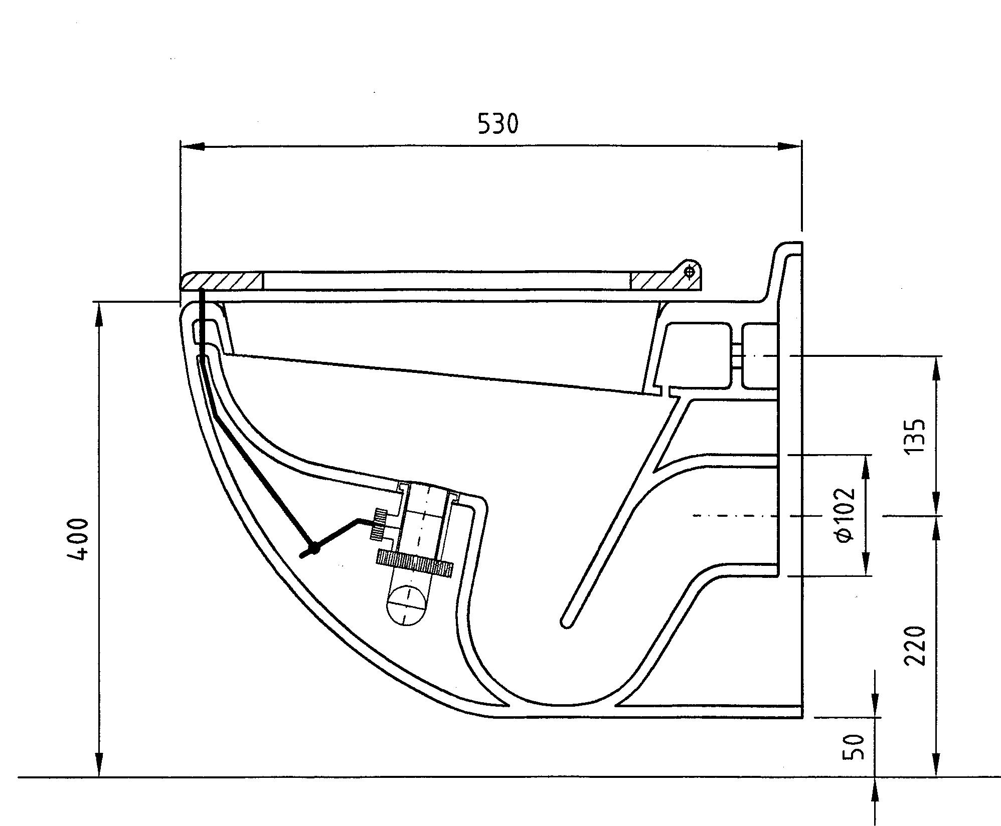

Toilettes à séparation d’urine pour système d’assainissement sous vide
Roediger Vakuum- und Haustechnik Hanau, 2001

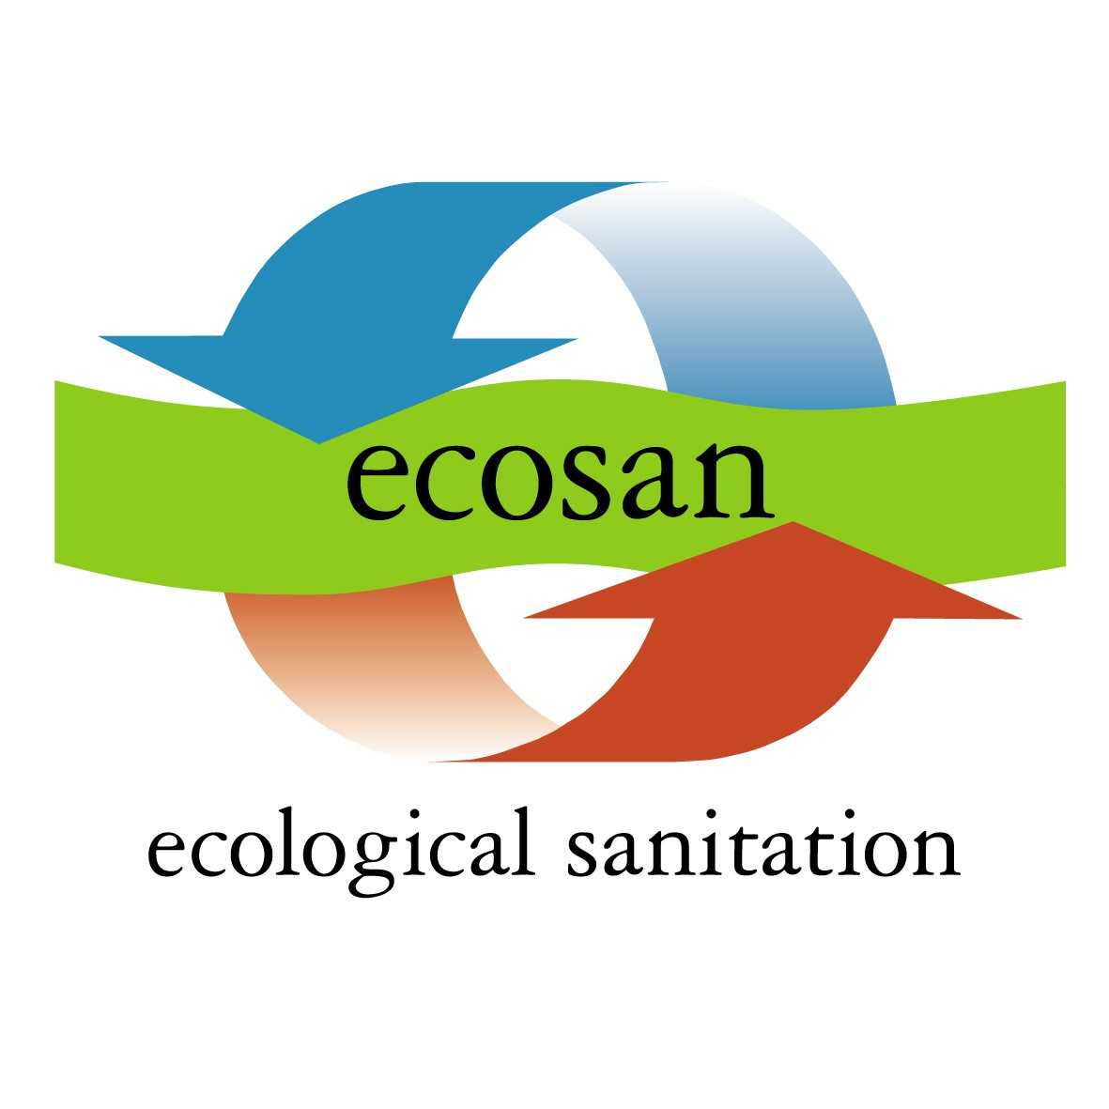
3. Un nouveau projet de R&D de la GTZ - ecological sanitation / assainissement écologique
En mai 2001, la GTZ a mis en chantier un nouveau projet suprarégional de recherche et développement, le projet ecosan, qui est financé par le ministère fédéral allemand de la Coopération économique et du Développement (BMZ). L’objectif est de promouvoir le développement et l’application dans les pays en développement, dans le cadre de projets pilotes, de concepts de gestion des eaux usées et d’assainissement intégrés basés sur le recyclage, durables sur les plans écologique, économique et social. Ce projet a pour finalité de contribuer à la diffusion et à l’application dans le monde entier des approches de l’assainissement écologique ainsi qu’à leur établissement à un niveau international comme techniques de pointe – y compris dans les pays industriels.

Colloque international ecosan
Dans le cadre de la préparation du projet, un colloque international a eu lieu à Bonn en octobre 2000 sur le thème ecosan - closing the loop in wastewater management and sanitation (ecosan – boucler le cycle de la gestion des eaux usées et de l’assainissement). Près de 200 experts et personnes intéressées du monde entier et de divers domaines d’activité y ont exposé l’état actuel des activités concrètes, des travaux de recherche et des politiques dans le secteur ecosan ainsi que les actions destinées à dégager des modèles de gestion des eaux usées basés sur le recyclage et à les diffuser, et ils en ont discuté. (La documentation du colloque peut être téléchargée depuis le site http://www.gtz.de/ecosan/pubs.html
ou commandée sous le numéro de référence H – 215 – e à :
Universum Verlagsanstalt GmbH KG, D-65175 Wiesbaden, Tél. : ++49 - 611 - 9030252 (M. Herda)
Fax : ++49 - 611 - 9030556 , e-mail : horst-dieter.herda@universum.de ) (publication gratuite).

Les résultats du colloque ont également fourni les bases de la définition de la tâche du projet ecosan de la GTZ présenté ici, à savoir :
Gestion des connaissances
Pour réussir à réorienter les conceptions actuelles de la gestion des eaux usées vers les stratégies d’assainissement écologique à une échelle mondiale, une coordination et une coopération sont nécessaires. Une tâche majeure du projet de la GTZ consiste donc à mobiliser les connaissances disponibles en coopération avec des partenaires internationaux et locaux intéressés. Cela permettra de valoriser les expériences acquises, de promouvoir le développement et de réduire à un minimum la duplication des activités. Le soutien au transfert de savoir au niveau international est centré sur les publications, sur le savoir-faire pratique des utilisateurs et des experts en ce qui concerne les développements existants et les nouveaux développements en rapport avec l’assainissement écologique, les expériences, les problèmes, les projets réussis, les résultats des travaux de recherche, etc.

Création d’un réseau
Il s’agit ici de mettre en place un réseau sectoriel mondial permettant à des individus, des institutions et des projets d’échanger des informations sur leurs expériences actuelles et servant de plate-forme pour la mise au point de nouveaux modes de recyclage plus durable dans les zones urbaines et périurbaines. Le réseau est ouvert aux experts, aux utilisateurs potentiels et aux décideurs qui recherchent des informations, ont des questions particulières ou se préparent à prendre des décisions. Le projet ecosan de la GTZ soutient le réseau en proposant les services suivants :
- Bulletin électronique ecosan
Depuis le mois de juin 2001, un bulletin électronique est publié en plusieurs langues (actuellement en allemand, anglais, espagnol et français). Les lecteurs y trouveront des informations sur les derniers développements intéressants dans le domaine de l’assainissement écologique, des publications récentes à télécharger, un calendrier des manifestations, des adresses et des liens intéressants. Ce bulletin constitue également une plate-forme d’échanges entre spécialistes, accessible à plusieurs milliers de lecteurs. Ce bulletin étant destiné à un public de professionnels intéressés, sa forme dépendra aussi de l’interaction entre les lecteurs et la rédaction.
Informations et téléchargement des derniers numéros :
http://www.gtz.de/ecosan/newsletter.html

Abonnement :
Pour vous inscrire sur la liste d’adresses ecosan, veuillez envoyer votre demande d’abonnement à partir de l’adresse électronique à laquelle vous voulez recevoir le bulletin avec la mention « subscribe ecosan » à : majordomo@mailserv.gtz.de

- Page d’accueil ecosan
Informations actualisées en permanence, liens, événements, publications, projets pilotes, etc., en rapport avec les approches de la gestion des eaux usées et de l’assainissement en circuit fermé.
www.gtz.de/ecosan (en cours de développement)

- Conférences et ateliers
Organisation, conception et encadrement de conférences et d’ateliers en coopération avec d’autres partenaires.
- Ecosanet
Création avec plus de 20 organisations de pays partenaires européens et extra-européens d’un réseau ecosan international financé par l’UE. Ce réseau doit faciliter une gestion commune des connaissances et des informations dans le domaine de l’assainissement écologique, la préparation en commun d’analyses et d’études et l’évaluation des projets en cours, la coopération pour l’élaboration de projets de recommandations et de directives ainsi que le soutien aux stratégies de diffusion des nouvelles méthodes d’assainissement écologique et l’amélioration de leur accès aux marchés.
- Groupes de travail internationaux
Mise en place et coordination de groupes de travail réunissant des experts pour la préparation de matériel de base et la mise au point de modèles de stratégies d’assainissement écologique.

Projets pilotes
Le second pivot du projet ecosan de la GTZ est la mise au point et la réalisation de projets pilotes – essentiellement dans les villes – dans les pays en développement en coopération avec d’autres partenaires internationaux et locaux. Les projets pilotes sont indispensables, en premier lieu parce que de nombreux travaux de recherche et développement restent nécessaires pour mettre au point des moyens d’assainissement écologique qui soient économiques, réalisables, reproductibles et adaptés aux besoins des usagers dans les zones urbaines et, en deuxième lieu, parce qu’il n’y a pas de meilleure publicité pour les stratégies d’assainissement basées sur le recyclage que les projets de démonstration réussis.
Les actions de relations publiques, fondées elles aussi sur des projets de démonstration efficaces, sont extrêmement importantes pour que les nouveaux systèmes d’assainissement écologique puissent être appliqués avec de bons résultats et durablement, et pour qu’ils soient acceptés par les acteurs impliqués, à savoir, d’une part, les utilisateurs, bien entendu – et il faut tenir compte de leur sensibilité, de leurs habitudes, de leur niveau de confort, de leurs moyens financiers et de leurs capacités techniques dans la mise au point et l’application des stratégies d’assainissement écologique – mais aussi le secteur privé, les administrations publiques et les décideurs politiques.
L’idée maîtresse est une transformation des perceptions et des concepts : les déchets solides et les eaux usées devraient être considérés avant tout comme des ressources renfermant des éléments nutritifs plutôt que comme des déchets sans utilité ou des polluants. (Les substances dangereuses telles que les métaux lourds ou les composés organiques toxiques sont bien entendu toujours indésirables et il faut protéger l’eau contre ces substances et éviter leur intrusion dans le cycle des éléments nutritifs).
Outre les problèmes technologiques de l’élimination des eaux usées, les activités de développement toujours nécessaires pour étayer les nouvelles stratégies intégrées de gestion des eaux usées et d’assainissement adaptées à différents contextes, via des projets pilotes, comportent des travaux de recherche sur l’utilisation sans risques des recyclats dans l’agriculture et l’horticulture. Des études de marché et la mise au point de stratégies appropriées pour la commercialisation des recyclats sont également nécessaires. De même, il est tout aussi nécessaire de comparer ces systèmes avec les systèmes conventionnels du point de vue économique que de mettre au point des modules de formation pour les utilisateurs, les prestataires de services et les paysans et des actions d’éducation à l’hygiène et à la santé.
Plusieurs projets pilotes ont été et sont mis en chantier et suivis avec différents partenaires du projet ecosan. Différents concepts de projets pour le nouveau programme de recherche sur les systèmes décentralisés de gestion des eaux usées financé par le ministère fédéral allemand de l’Éducation et de la Recherche sont à l’étude actuellement, dans le but de permettre le transfert des développements dans différents contextes.

Sénégal  Gestion des eaux usées et assainissement durables dans le cadre du programme de réhabilitation de la périphérie de Dakar  - Petits systèmes d’approvisionnement en eau et d’assainissement durables pour la banlieue de Dakar  - Collecte et traitement séparés des urines, des matières fécales et des eaux grises  - Collecte et utilisation des eaux de pluie  - Valorisation des eaux grises, des boues d’épuration et des urines pour l’agriculture ou l’horticulture  - Commercialisation des produits par de petites entreprises | Algérie  Mise en œuvre de stratégies d’assainissement écologique dans le cadre de la réhabilitation des immeubles préfabriqués  - Traitement décentralisé des matières fécales, des urines et des eaux grises des immeubles dans les banlieues  - Collecte et utilisation des eaux de pluie  - Réutilisation des eaux grises pour l’amélioration de l’environnement local par l’aménagement de jardins et de parcs et leur irrigation  - Zones humides construites, filtration sur membrane, traitement des matières fécales et des déchets organiques dans des méthaniseurs  - Mise au point de stratégies de commercialisation et de plans de logistique pour l’utilisation des boues d’épuration et des urines dans l’agriculture
Brésil  Gestion durable des eaux usées à l’université de Blumenau  - Approvisionnement en eau et assainissement locaux durables pour les bâtiments de l’université  - Traitement séparé des urines, des matières fécales et des eaux grises  - Collecte et utilisation des eaux de pluie  - Traitement des déchets organiques et des matières fécales dans des méthaniseurs  - Utilisation des eaux grises, des boues d’épuration et des urines dans l’agriculture | Chine  Gestion urbaine en circuit fermé des eaux usées à Changsha  - Gestion locale durable des eaux usées dans les nouvelles agglomérations  - Collecte et traitement séparés des urines, des matières fécales et des eaux grises  - Systèmes d’égout à vide permettant d’économiser l’eau  - Collecte et utilisation des eaux de pluie  - Traitement des déchets organiques et des matières fécales dans des méthaniseurs  - Filtration sur membrane  - Utilisation des eaux grises, des boues d’épuration et des urines dans l’agriculture
Ghana  Développement écologique du campus de la Valley View University  - Petits systèmes de gestion durable des déchets et des eaux usées dans le cadre d’un programme général de développement écologique de la VVU  - Collecte et traitement séparés des urines, des matières fécales et des eaux grises  - Collecte et utilisation des eaux de pluie  - Traitement des déchets organiques et des matières fécales dans des méthaniseurs  - Utilisation agricole des eaux grises, des boues d’épuration et des urines sur le campus et dans le village voisin | Cuba  Comparaison pratique des stratégies de traitement décentralisé des eaux usées et des déchets des communes suivant l’utilisation des produits obtenus dans quatre provinces de Cuba  - Rationalisation, démonstration et comparaison scientifique de différents types d’installations  - Préparation d’un plan de diffusion  - Application à Cuba de différents systèmes préfabriqués de traitement anaérobie des eaux usées sanitaires et des déchets ménagers  - Mise en œuvre et comparaison de différents systèmes de WC secs ou à consommation d’eau réduite  - Mise en œuvre et comparaison de différents systèmes d’utilisation de gaz dans les ménages  - Étude de la contamination des eaux usées et des engrais de récupération par des germes et identification d’une méthode de post-traitement appropriée pour garantir l’hygiène, et des possibilités d’utilisation de cette méthode, par exemple dans l’agriculture périurbaine

Indonésie  Assainissement collectif décentralisé dans les zones urbaines pauvres à forte densité de population de Tangerang  - Élaboration et application de stratégies de gestion décentralisée durable des eaux dans le cadre d’un programme d’assainissement en vue de la construction d’installations sanitaires publiques dans les zones pauvres densément peuplées  - Modèles de gestion décentralisée des eaux usées ou de collecte et de traitement séparés des urines, des matières fécales et des eaux grises  - Méthanisation des matières fécales et des déchets organiques pour la production d’électricité  - Utilisation des eaux grises, des boues d’épuration et des urines dans l’agriculture | Mali  Étude de faisabilité de systèmes « sur parcelle » de traitement séparé des urines, des matières fécales et des eaux grises et réalisation d’une installation pilote

Égypte

Test sur une grande échelle de décomposition des boues d’épuration

Botswana

Intégration des systèmes d’assainissement écologique dans un programme de gestion communautaire des ressources naturelles

Figure 6 : Exemples de projets pilotes réalisés actuellement par la GTZ ou à l’étude

La coopération interdisciplinaire nécessaire entre tous les acteurs décrits plus haut, qui ne va malheureusement pas de soi, peut être testée et consolidée dans des actions pilotes. Dans la mise au point de techniques d’assainissement des flux des matières – qui ont pour principaux objectifs d’empêcher la pollution de l’eau, de détruire les agents pathogènes et de récupérer des éléments nutritifs importants – il est possible d’intégrer non seulement les développements technologiques en matière d’assainissement, mais aussi les aspects liés au développement urbain, à l’agriculture et à l’irrigation, à l’amélioration de la situation sanitaire, à la promotion de l’emploi, ainsi que les aspects sociologiques et économiques dans une planification et une réalisation adaptées aux conditions locales. La réalisation d’un ensemble de projets de démonstration internationaux dans différents contextes économiques/géographiques, socioculturels, urbains et climatiques, ainsi que l’expérimentation et l’optimisation de concepts sélectionnés, avec un échange d’informations et des comparaisons, offrent une opportunité unique de trouver des solutions saines et transférables, pouvant être largement appliquées, capitales pour un avenir viable.

Contact

Si vous souhaitez coopérer avec le projet ecosan de la GTZ ou si vous avez besoin d’informations, n’hésitez pas à nous contacter à l’adresse suivante :

ecosan sector project / projet sectoriel ecosan
À l’attention de Mme Christine Werner
Deutsche Gesellschaft für Technische Zusammenarbeit (GTZ) GmbH
Postfach 5180, D-65726 Eschborn
Tél. : (+49) 6196 - 79 1740
Fax : (+49) 6196 - 79 6105
E-mail : christine.werner@gtz.de

Jana Schlick  Architecte, ingénieur à Hambourg,  membre de l’équipe ecosan de la GTZ.  Spécialités : concepts d’urbanisme, de construction et de réhabilitation écologiques et sociaux | Christine Werner  Ingénieur BTP,  animatrice de l’équipe ecosan de la GTZ. Spécialités : études écotechnologiques et réalisation de projets d’approvisionnement en eau et de gestion des eaux usées et des déchets solides

(D’après Wolgast, 1993, Recycling System, WM Ek Ologen AB, Stockholm)

